재귀 함수 가져갈 것

1. power함수 (1629번)(곱셈)

2. Hanoi 함수 (11729번)

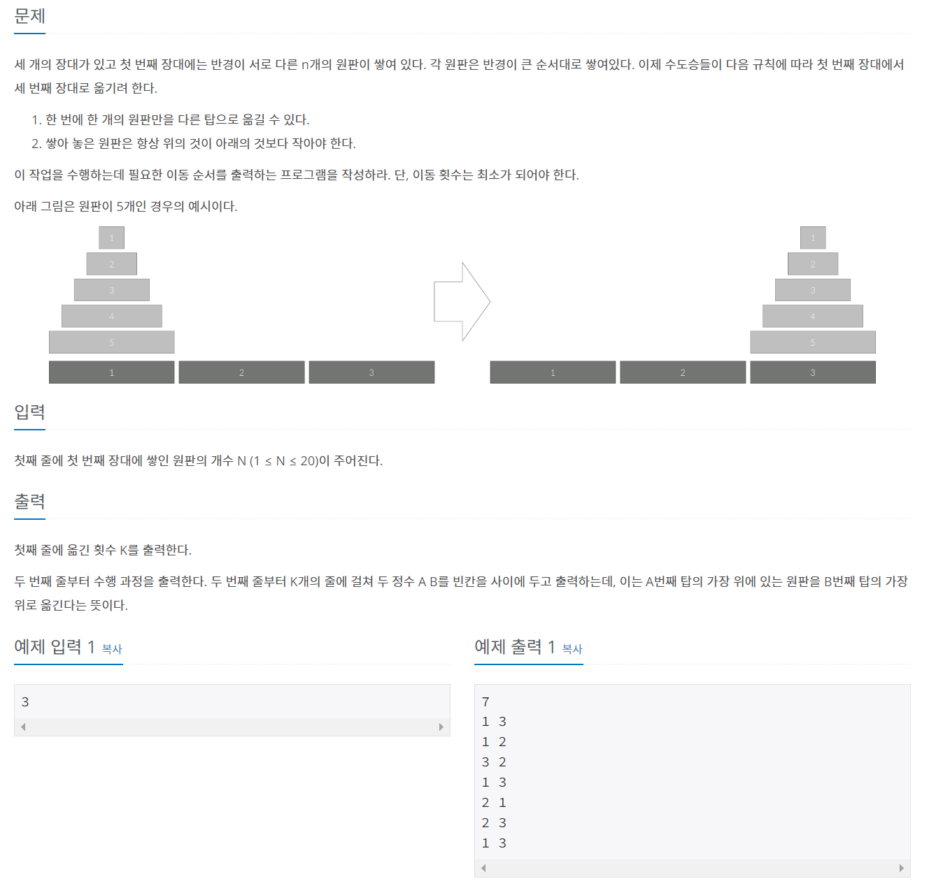

3. factorial 함수 구현

